ВОЛГОГРАДСКая городская дума

РЕШЕНИЕ

400066, Волгоград, пр-кт им. В.И.Ленина, д. 10, тел./факс (8442) 38-08-89, E-mail: gs_kanc@volgsovet.ru

от |  | №

О внесении изменения в решение Волгоградской городской Думы от 15.09.2010 № 36/1087 «Об утверждении Правил землепользования и застройки городского округа город-герой Волгоград»

В целях реализации муниципальной политики в области градостроительной деятельности в городском округе город-герой Волгоград, в соответствии со статьями 31, 32, 33 Градостроительного кодекса Российской Федерации, на основании постановления администрации Волгограда от 04.05.2018 № 530 «О направлении проектов о внесении изменений в Правила землепользования и застройки городского округа город-герой Волгоград в Волгоградскую городскую Думу», с учетом протокола публичных слушаний от 12 апреля 2018 г., заключения о результатах публичных слушаний по проекту о внесении изменений в Правила землепользования и застройки городского округа город-герой Волгоград, утвержденные решением Волгоградской городской Думы от 15.09.2010 № 36/1087 «Об утверждении Правил землепользования и застройки городского округа город-герой Волгоград», от 12 апреля 2018 г., руководствуясь статьями 5, 7, 16, 24, 26, 29 Устава города-героя Волгограда, Волгоградская городская Дума
РЕШИЛА:
1. Внести в раздел 9.1 главы 9 «Карта градостроительного зонирования Волгограда» Правил землепользования и застройки городского округа город-герой Волгоград, утвержденных решением Волгоградской городской Думы от 15.09.2010 № 36/1087 «Об утверждении Правил землепользования и застройки городского округа город-герой Волгоград», изменение, изменив территориальную зону территории, квартала 08_11_064 по ул. им. Довженко в Красноармейском районе Волгограда, с зоны застройки многоэтажными многоквартирными жилыми домами 5 этажей и выше (Ж 3-1) на зону застройки малоэтажными индивидуальными жилыми домами до 3 этажей (Ж 1):

2

зону Ж 3-1
(зону застройки многоэтажными многоквартирными жилыми домами
5 этажей и выше)

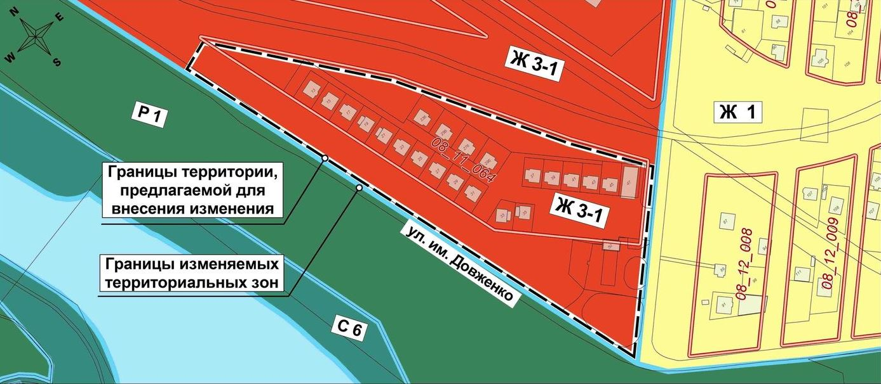

на зону Ж 1
(зону застройки малоэтажными индивидуальными жилыми домами
до 3 этажей)

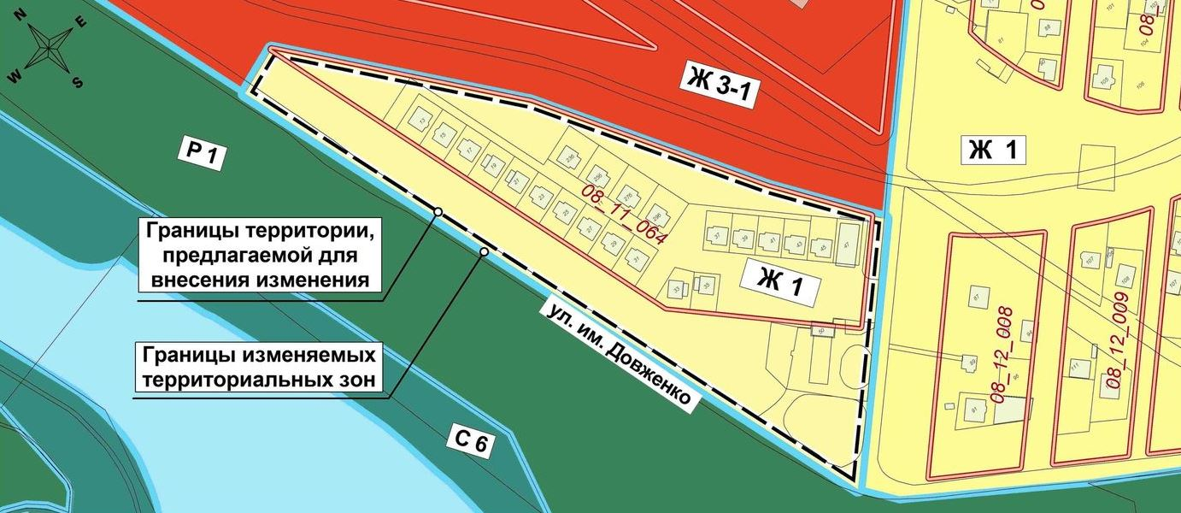

2. Администрации Волгограда в установленном порядке:
2.1. Представить в филиал Федерального государственного бюджетного учреждения «Федеральная кадастровая палата Федеральной службы государственной регистрации, кадастра и картографии» по Волгоградской области сведения об изменении территориальных зон согласно пункту 1

3

настоящего решения, необходимые для внесения сведений в государственный кадастр недвижимости в соответствии с Федеральным законом от 13 июля 2015 г. № 218-ФЗ «О государственной регистрации недвижимости». Сведения о территориальной зоне, границы которой изменены согласно п.1 настоящего решения внести в государственный кадастр недвижимости с учетом границ земельных участков, прошедших кадастровый учет.
2.2. Опубликовать настоящее решение в официальных средствах массовой информации и разместить на официальном сайте администрации Волгограда в сети Интернет.
3. Настоящее решение вступает в силу со дня его официального опубликования.
4. Контроль за исполнением настоящего решения возложить на первого заместителя главы Волгограда В.В. Колесникова.

Глава Волгограда А.В. Косолапов

